Молодежная палата района Бирюлево Восточное посетила встречу с помощницей прокурора по Южному административному округу
10.03.2024
Молодежная палата района Бирюлево Восточное посетила встречу с помощницей прокурора по Южному административному округу. Встреча прошла познавательно и интересно. Парламентарии получили ответы на интересующие их вопросы и узнали много нового.
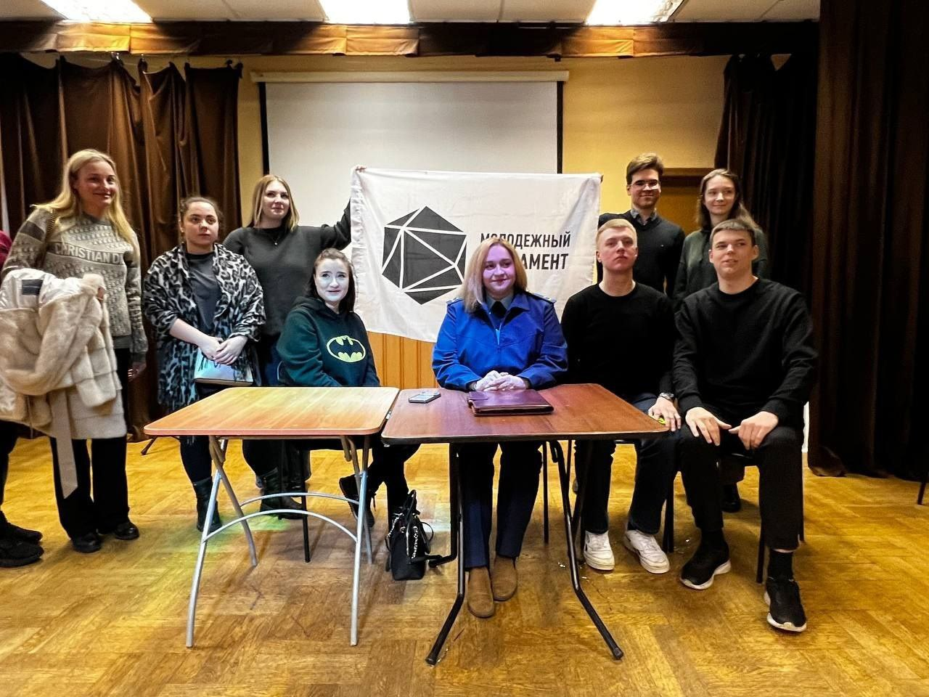

Адрес страницы: http://bv.mos.ru/palata/detail/12224166.html
Управа района Бирюлево Восточное города Москвы

